MSIS -Gruppenkonzept
5- oder 8-tägige Reise mit Durchführungsgarantie
Mit MSIS Schönes erleben – Besonderes genießen

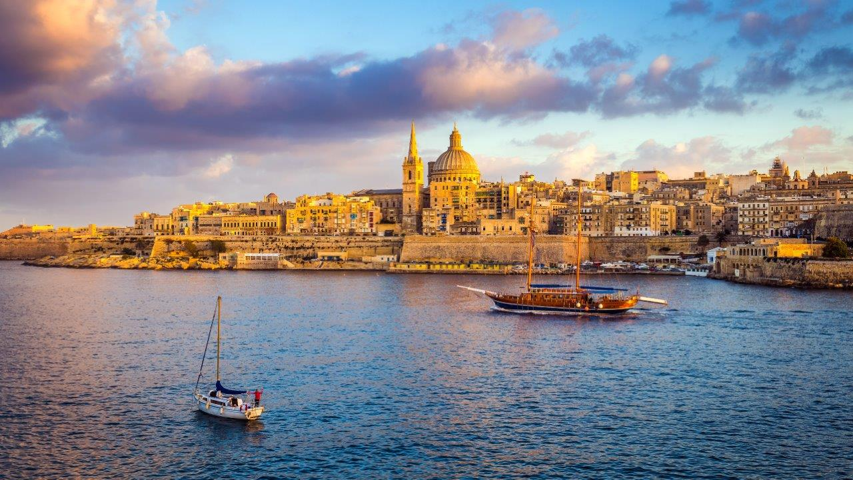

Sie begeben sich auf eine spannende Zeitreise und bestaunen die mächtige Festungsanlagen, reich geschmückte Kirchen oder prähistorische Stätten aus der Steinzeit. Entdecken Sie während Ihrer Reise nicht nur faszinierende Weltkulturerbe-Stätten sondern auch traumhafte Buchten, sonniges Wetter, mediterranes Klima, schmackhaftes maltesisches Essen. Der kleinste Europäische Inselstaat ist ein faszinierendes Eldorado für Kulturbegeisterte. Ein pulsierendes Inselleben und eine faszinierende Geschichte laden Sie ein, die kulturelle Schatztruhe des Mittelmeers zu erkunden.

Mittwoch, 1. Tag:
Willkommen auf Malta!
Sie fliegen mit Air Malta oder anderen renommierten Fluggesellschaften von Deutschland, Wien oder Zürich nach Malta. Unsere deutschsprachige Reiseleitung begrüßt Sie. Ein reservierter Bus bringt Sie zu Ihrem Hotel auf Malta. Bei einem Welcome-Drink informiert Sie die Reiseleitung über das weitere Programm.

Donnerstag, 2. Tag:
Mosta, Mdina & Rabat – Mosta-Dom, die „stille“ Stadt Mdina & Paulus-Kult
(Halbtagesausflug 4 Stunden)
Das Christentum ist tief verankert in der maltesischen Kultur. Mit dem Dom von Mosta besichtigen wir ein besonders eindrucksvolles Zeugnis dieser Kultur – die Kuppel des Doms ist die viertgrößte Europas. Und dann erleben Sie Mdina, die alte Hauptstadt im Inselinnern. In Mdina ist es wunderbar ruhig – sogar tagsüber. Sie spazieren durch schmale, autofreie Gassen, vorbei an Palästen, Adelshäusern und Klöstern hinauf zur alten Stadtmauer: Hier bietet sich ein großartiger Panorama-Blick über die Insel. Kulturinteressierte finden im Museum der St.Paul’s-Kathedrale die einzigartige Sammlung der Albrecht-Dürer-Kupferstiche. Und im benachbarten Rabat wandeln Sie auf den Spuren des Apostels Paulus.

Wir empfehlen als kulinarisches Highlight: Probieren Sie Maltas Nationalgericht „Fenkata“ (Kaninchen) im Restaurant Da Rosi. Ganz typisch wird es in zwei Gängen serviert: als Vorspeise die würzige Sauce mit Spaghetti, als Hauptspeise die Kaninchenstücke mit Kartoffeln – guten Appetit – l-Ikla t-tajba!

Freitag, 3. Tag:
Cottonera & Valletta - Ritter- & Hauptstadt-Flair
(Ganztagesausflug, 8 Stunden)
Ein Besuch auf Malta ist auch immer eine Reise in die Vergangenheit. Auf eine solche Reise möchten wir Sie entführen. Es geht in die „Cottonora“, zu den „drei alten Städten“ wie die Malteser sie bezeichnen: Vittoriosa mit den Palästen der Ritter, Senglea mit der großartigen Aussicht auf Valletta mit dem Grand Harbour und schließlich Cospicua mit der imposanten Doppelmauer.
Nach diesem Ausflug in die Geschichte Maltas geht es mit der Fähre weiter nach Valletta. Auch die von Rittern gegründete Hauptstadt zeugt mit ihren zahlreichen alten Bauwerken, Festungsanlagen, Kirchen und Hospitälern von der Bedeutung Maltas in der Vergangenheit. Nicht umsonst ist Valletta die einzige Hauptstadt im Weltkulturerbe der UNESCO. Vom Upper Barrakka Garden haben Sie einen atemberaubenden Ausblick auf Maltas Naturhafen. Sie streifen durch die die Stadt, vorbei am berühmten Großmeisterpalast (von außen) und den mächtigen Stadtmauern. Sie besuchen die St. John’s Co-Cathedral mit den Grabplatten der Ordensritter und dem größten Gemälde Caravaggios, der „Enthauptung des Johannes“. Und Zeit zum Shopping in Vallettas kleinen und großen Geschäften mit internationalem Flair bleibt auch.
Valletta, Kulturhauptstadt 2018, hat viel Neues zu bieten. Das moderne Parlamentsgebäude des italienischen Architekten Renzo Piano, das ebenfalls von ihm gestaltete neue Stadttor und die wiedereröffnete, renovierte Markthalle sind attraktive Sehenswürdigkeiten. Wer mehr über Maltas aufregende Geschichte wissen möchte, geht in die Multivisionsshow „Malta Experience“.

Samstag, 4. Tag:
Schwesterinsel Gozo – Naturwunder und Steinzeit-Tempel
(Ganztagesausflug 9 Stunden)
Ihr Samstagsausflug: Mit der Fähre erreichen Sie die Nachbarinsel Gozo, bummeln durch die Hauptstadt Victoria mit ihrer schönen Zitadelle und genießen den herrlichen Blick von der Stadtmauer.
Danach geht es zu den Buchten von Xlendi und Marsalforn und zur ältesten Tempelanlage von Malta, den Ggantija-Tempel aus der Jungsteinzeit. Auch Gozos Naturwunder sind weltberühmt: Der mächtige Fungus Rock ragt wie ein riesiger Pilz aus dem Wasser. Direkt daneben liegt der Inland Sea, ein mit dem Mittelmeer verbundener Salzwasser-See.
Wir empfehlen als kulinarisches Highlight am Mittag „Ta’ Rikardu“: Hier bekommen maltesische Gemüsesuppe, Ravioli und andere typische Spezialitäten, dazu schmeckt der Hauswein aus Gozo.

Sonntag, 5. Tag:
zur freien Verfügung
Die 5-tägige Reise endet hier. Sie fliegen zurück zu Ihrem Heimatflughafen.
Die anderen können Europas kleinsten Staat weiter für sich entdecken. Die Reiseleitung gibt gerne Tipps und Empfehlungen.

Montag, 6. Tag:
Hafenrundfahrt – Grand Harbour & Marsamxetto (Halbtagesausflug 4 Stunden)
Sicher ein unvergessliches Highlight: die Hafenrundfahrt durch Maltas weit verzweigten Naturhafen Grand Harbour. Wir steuern immer wieder andere Buchten an, präsentieren Ihnen außergewöhnliche Fotomotive und großartige Ausblicke auf die Festungsanlagen.

Dienstag, 7. Tag:
Süden der Insel – Maltas Landschaft, die Blaue Grotte & Marsaxlokk.
(Ganztagesausflug 8 Stunden)
Natur pur eröffnet sich Ihnen bei einer Panoramafahrt durch die Buskett Gardens zur wildromantischen Steilküste von Dingli und der Blauen Grotte. Bei schönem Wetter empfiehlt sich eine Fahrt durch die Blaue Grotte; diese Buchungen sind kurzfristig vor Ort möglich. Nächstes Ziel ist das malerische Fischerdorf Marsaxlokk mit seinen bunten Fischer-booten, den Luzzu, ein beliebtes Fotomotiv. Ein kleiner Markt bietet regionale Produkte, in den Restaurants gibt es frischen Fisch. Zum Abschluss können Sie sich auf einen anregenden Spaziergang durch die botanischen Gärten von San Anton begeben.
Wir empfehlen als kulinarisches Highlight am Mittag: Ein typisches Fischessen bei „La Nostra Padrona“.

Mittwoch, 8. Tag:
Auf Wiedersehen, Malta!
Heute fliegen Sie zurück zu Ihrem Heimatflughafen – „Sahha“, Malta.

Kurzfristige Änderungen vorbehalten.

